數學6-4、6-5練習單 五年6班 座號：___ 姓名：__________
一、填填看
1.容器內部空間的大小，也就是能容納物體的最大體積，稱為（ ）。
2.（ ）公升的水所占的體積正好是1 立方公尺。
3. 530毫升的水所占的體積正好是 （ ） 立方公分。
4. (1)27 公升＝( ) 毫升。 (2)68立方公尺＝( )立方公分。
(3)740000公升＝( )立方公尺。 (4)308立方公尺＝( )公升。
5.用＞、＜或＝的符號填入□中：
(1)15 公升 □ 1500 毫升 (2) 54 公升 □ 5400立方公分 (3)30000公升 □30立方公尺

二、應用題
1. 如下圖的長方體保麗龍盒，盒子內部的容積是多少立方公分？  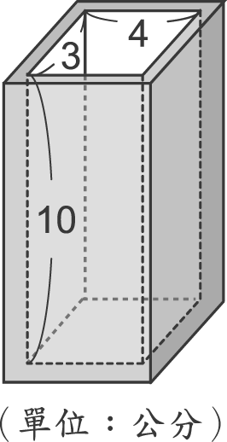 | 2. 算出下面容器的容積：（每個夾角都是直角）  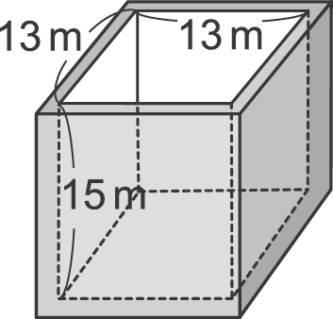
3.下圖是無蓋的容器，容器厚度是 5 公分，此容器的容積是多少立方公分？（容器的每個夾角都是直角）  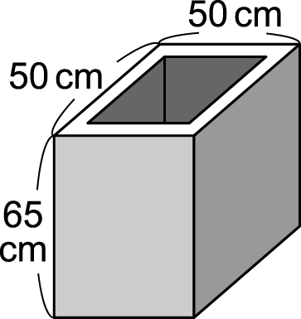 | 4.如下圖的容器是一個無蓋有底的長方體，盒子內部的容積是多少立方公分？（容器厚度 1 公分）  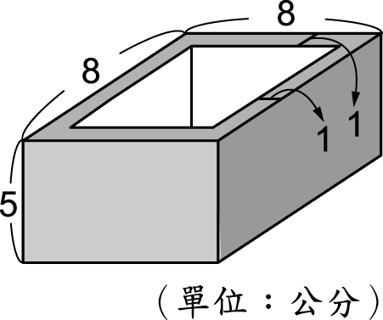
5. 將一整壺的水倒在如下圖的長方體容器內，水壺的容量是多少毫升？（每個夾角都是直角）  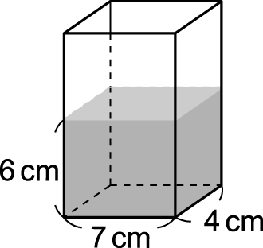  (長度是內部的長度) | 6. 下圖的容器是一個有蓋的長方體，盒子內部的體積是多少立方公分？（容器厚度 2 公分）  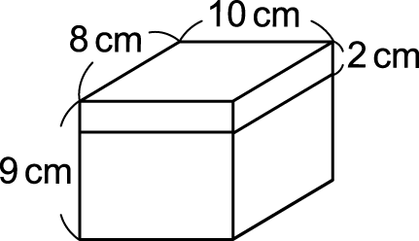
7.花瓶內部是一個長、寬、高分別為 8 公分、8 公分、30 公分的長方體，將 1 公升 600 毫升的水倒入瓶內，水面有多高？ | 8.有一容器的內部是長、寬、高分別為 5 公分、5 公分、32 公分的長方體，瓶內水面高度原本是 10 公分，再將 500 毫升的水倒入瓶內後，水會不會溢出？如果會，會溢出多少體積的水？

